Dentro del proyecto “AL COLEGIO EN BICI”

Dos hermanos de Boadilla del Monte consiguen 200 bicis para que niños de Benín pueda ir al colegio

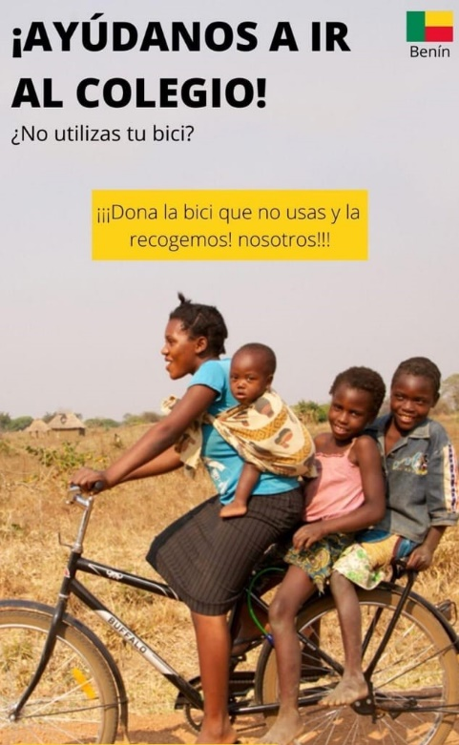
Boadilla del Monte, 12 de marzo de 2021.- En la ciudad de Adjarra, Benín, los niños tienen que andar diariamente entre 3 y 6 kilómetros para ir al colegio, donde además de aprender y jugar, comen. Debido a la distancia, algunos menores no pueden ir al colegio todos los días.

Por esta razón, dos hermanos de Boadilla del Monte, María y Javier Cuesta, de 15 y 20 años de edad respectivamente, y su familia han puesto en marcha una campaña para recoger bicis nuevas o usadas y enviárselas a los niños de esta ciudad africana para que puedan ir al colegio.

Y así lo hicieron. Desde las pasadas navidades, María y Javier, y por supuesto su familia, difundieron esta iniciativa con sus medios en colegios, parroquias, el Ayuntamiento de Boadilla del Monte y la Universidad Francisco de Victoria, donde estudia Javier. Gracias a sus esfuerzos y a la colaboración de todos los vecinos que han colaborado, ha conseguido 200 bicis que hoy se pondrán en un contenedor que se entregará a Cáritas Benín para que las pueda distribuir en un colegio de Adjarra.

Hoy, 12 de marzo de 2021 a las 17 horas, las 200 bicicletas se cargarán en un camión que se situará en la calle Menéndez Pidal nº 1 chalet 22 de Boadilla del Monte.

Si quieres más información sobre esta iniciativa puedes contactar con nosotros en el 659 18 75 89

